

JUEGO SOPORTES CESTAS MODULARES ELMASONIC

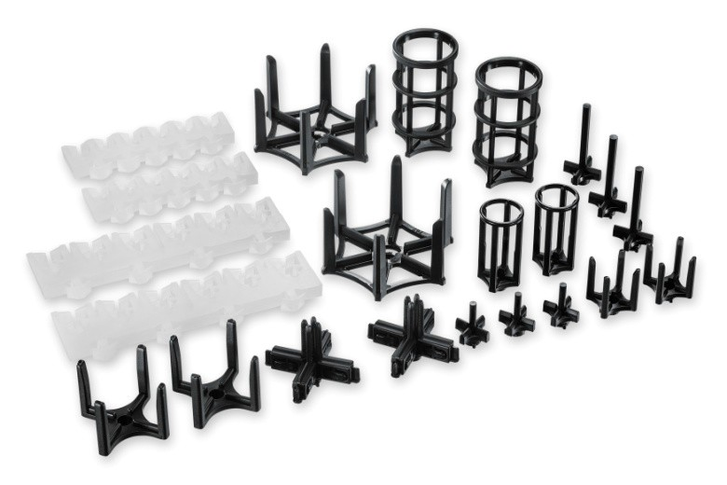

Kit accesorios para cestas Elma
Características:
-3 soportes para tubos pequeños
-3 soportes para tubos grandes
-2 soportes cuadrados pequeños
-2 soportes cuadrados grandes
-2 porta-cestas Elma
-2 soportes ajustables
-2 soportes cilíndricos pequeños
-2 soportes cilíndricos grandes
-2 peines grandes de silicona con soporte portaobjetos
-2 peines pequeños de silicona con soporte portaobjetos
-Material: plastico y silicona
-Válido para aparato: Elmasonic Easy - Elmasonic Select
-Medida aberturas :11 x 15 mm
-Peso: 200gr
-Adecuado para: Cestas Elma 2-8601-0-0 2-8602-0-0 2-8603-0-0
2-8604-0-0 2-8605-0-0 2-8606-0-0
2-8615-0-0

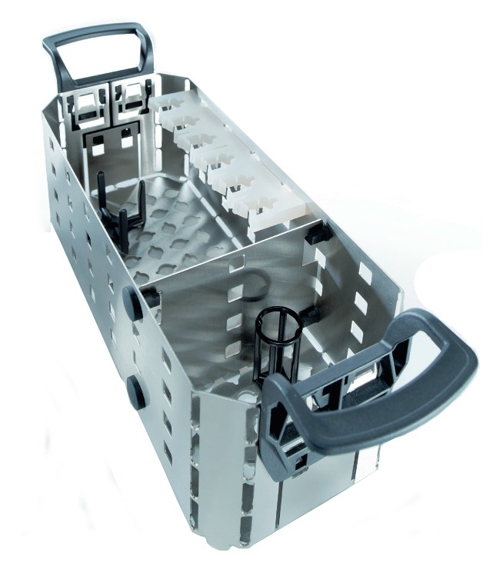

Industrial Martí de Relojería S.L. · C/ Pi, 12 · 08002 Barcelona · España · +34 93 412 26
28 info@industrialmarti.com · www.industrialmarti.com

